Міністерство освіти і науки України
Національний технічний університет України
«Київський політехнічний інститут ім. І. Сікорського»

Кафедра інженерії програмного забезпечення в енергетиці

Практична робота № 3
з курсу: «Асинхронне програмування»
Варіант №4

Виконав:
Студент 3-го курсу, групи ТВ-32
Щур Роман Ігорович

Посилання на GitHub репозиторій:
https://github.com/RomanSchur/Asynchronous-programming-Practical-work-3

Київ 2025
Завдання №1:
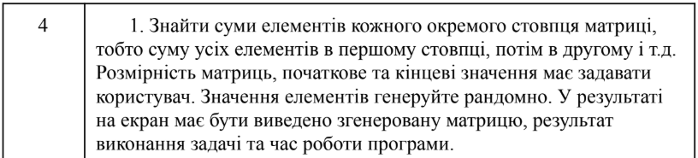
Загальні вимоги:
Напишіть програму, що буде вирішувати завдання відповідно до варіанту. У програмі доцільно використовуйте Executor Service, Thread Pool і Fork/Join Framework. Для реалізації рішення потрібно завдання поділяти на підзадачі, які виконуватимуться паралельно в пулі потоків. Реалізуйте дві версії програми: першу через підхід Work stealing, другу – Work dealing. Заміряйте час на виконання обох версій (програмно). Чи побачили Ви різницю? Поясніть свої результати у файлі Звіту.

Результат виконання завдання №1:
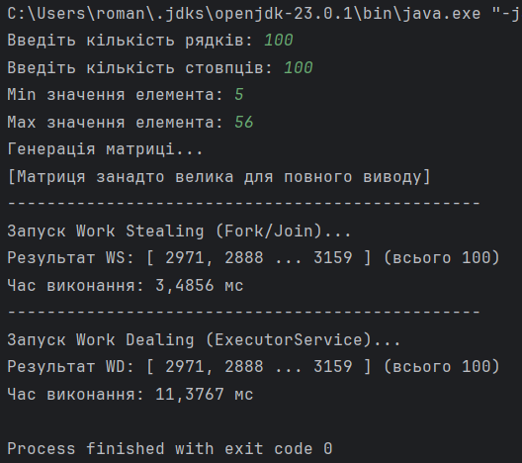
Рис. №1 – Робота програми з матрицею малого розміру (100х100))
Введіть кількість рядків: 100
Введіть кількість стовпців: 100
Min значення елемента: 5
Max значення елемента: 56
Генерація матриці...
[Матриця занадто велика для повного виводу]
------------------------------------------------
Запуск Work Stealing (Fork/Join)...
Результат WS: [ 2971, 2888 ... 3159 ] (всього 100)
Час виконання: 3,4856 мс
------------------------------------------------
Запуск Work Dealing (ExecutorService)...
Результат WD: [ 2971, 2888 ... 3159 ] (всього 100)
Час виконання: 11,3767 мс

Process finished with exit code 0
Таблиця №1 – Текстове представлення терміналу
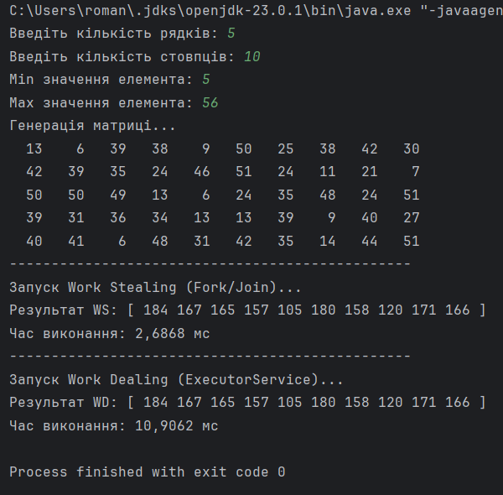
Рис. №2 – Скріншот роботи програми з матрицею малого розміру (5х10)

Таблиця №2 – Текстове представлення терміналу
Введіть кількість рядків: 5
Введіть кількість стовпців: 10
Min значення елемента: 5
Max значення елемента: 56
Генерація матриці...
13 6 39 38 9 50 25 38 42 30
42 39 35 24 46 51 24 11 21 7
50 50 49 13 6 24 35 48 24 51
39 31 36 34 13 13 39 9 40 27
40 41 6 48 31 42 35 14 44 51
------------------------------------------------
Запуск Work Stealing (Fork/Join)...
Результат WS: [ 184 167 165 157 105 180 158 120 171 166 ]
Час виконання: 2,6868 мс
------------------------------------------------
Запуск Work Dealing (ExecutorService)...
Результат WD: [ 184 167 165 157 105 180 158 120 171 166 ]
Час виконання: 10,9062 мс

Process finished with exit code 0

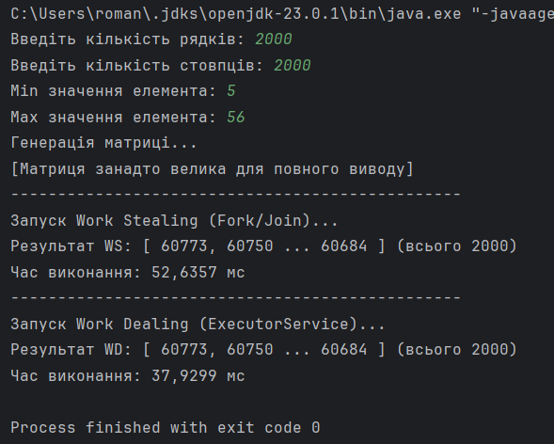
Рис. №3 – Скріншот роботи програми з матрицею великого розміру (2000х2000)

Введіть кількість рядків: 2000
Введіть кількість стовпців: 2000
Min значення елемента: 5
Max значення елемента: 56
Генерація матриці...
[Матриця занадто велика для повного виводу]
------------------------------------------------
Запуск Work Stealing (Fork/Join)...
Результат WS: [ 60773, 60750 ... 60684 ] (всього 2000)
Час виконання: 52,6357 мс
------------------------------------------------
Запуск Work Dealing (ExecutorService)...
Результат WD: [ 60773, 60750 ... 60684 ] (всього 2000)
Час виконання: 37,9299 мс

Process finished with exit code 0
Process finished with exit code 0

Таблиця №3 – Текстове представлення терміналу

Пояснення виводу:
Аналізуючи результати роботи програми з різними об’ємами даних, я дійшов висновку, що на малих матрицях Work Stealing (Fork/Join) виявляється швидшим завдяки встановленому порогу (THRESHOLD). Цей поріг, який може встановити користувач, дозволяє програмі не розбивати роботу з малими матрицями на окремі потоки, а виконувати обрахунки в поточному потоці, не витрачаючи ресурсів на поділ задачі та рекурсію. Водночас Work Dealing (ExecutorService), навіть для малої задачі, змушений виконувати процедуру ініціалізації пулу потоків та розподілу завдань, що займає більше часу, ніж саме додавання чисел. Тому на малих обсягах підхід Fork/Join виграє у ExecutorService.
Натомість на великих матрицях ситуація змінюється на користь Work Dealing. Тут Fork/Join ділить задачу рекурсивно, доки не дійде до дрібних частин по 50 стовпців. Це призводить до створення тисяч об'єктів задач, що навантажує систему управління пам'яттю і процесор зайвою організаційною роботою. ExecutorService ж у цьому випадку діє ефективніше: він створює фіксовану кількість задач, і кожному потоку видає великий безперервний масив даних. Оскільки навантаження ідеально рівномірне (додавання займає однаковий час), механізм Work Stealing не приносить користі, а накладні витрати на рекурсію лише сповільнюють процес порівняно з лінійним виконанням великих блоків у ExecutorService.

Завдання №2:
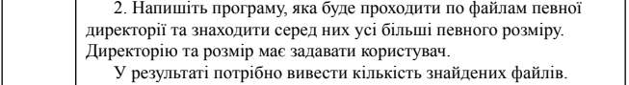
Загальні вимоги:
Напишіть програму, що буде вирішувати завдання відповідно до варіанту. У програмі доцільно використовуйте Executor Service, Thread Pool і Fork/Join Framework.Для реалізації рішення потрібно завдання поділяти на підзадачі, які виконуватимуться асинхронно. Реалізуйте виконання завдання, використовуючи підхід Work stealing або Work dealing. Для вирішення завдань відповідно за варіантами заготуйте підходящі директорії та файли. У файлі Звіту поясніть чому обрали той чи інший підхід. Обрали тому що легший в реалізації чи тому що краще, швидше виконує завдання.

Результат виконання завдання №2:
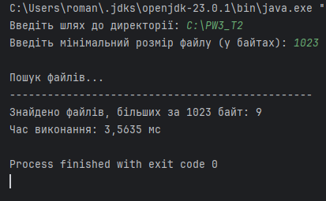
Рис. №4 – Пошук усіх файлів,які мають розмір більший за 1023 байтів

Введіть шлях до директорії: C:\PW3_T2
Введіть мінімальний розмір файлу (у байтах): 1023

Пошук файлів...
------------------------------------------------
Знайдено файлів, більших за 1023 байт: 9
Час виконання: 3,5635 мс

Process finished with exit code 0
Таблиця №4 – Текстове представлення терміналу

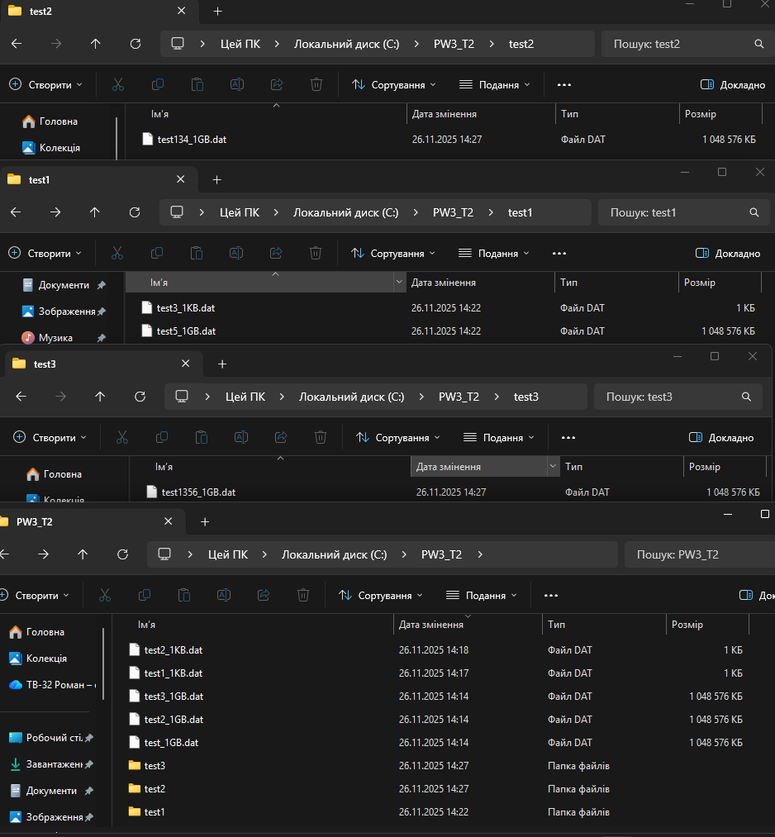
Рис. №4 – Набір тестових даних

Пояснення виводу:
Аналізуючи результат виконання, можу сказати, що програма правильно шукає файли, які мають розмір, більший за значення, вказане користувачем. Для виконання поставленого завдання я обрав підхід Work Stealing із використанням Fork/Join Framework, тому що цей механізм вирішує проблему простою потоків. Коли потік завершує обробку своєї гілки директорій, він автоматично бере наступну задачу (необроблені підпапки) з черги інших зайнятих потоків. Це забезпечує максимальне завантаження процесора, що робить виконання завдання швидшим.

